V 3 –Modellversuch zum Treibhauseffekt
Der Treibhauseffekt ist heutzutage in aller Munde. Damit die SuS dieses Phänomen kennen und deuten lernen, ist der folgende Versuch gut geeignet. Als Vorwissen sollten die SuS wissen, dass Kohlenstoffdioxid ein Gas ist, welches bei vielen Verbrennungsreaktionen entsteht, vor allem aber beim Gewinn von Strom, dem Autofahren und anderen industriellen Prozessen. Dieser Versuch soll die SuS für die Konsequenzen eines erhöhten Kohlenstoffdioxidaustoßes sensibilisieren.

Gefahrenstoffe
Kohlenstoffdioxid |  |  | H: 280 |  |  | P: 403
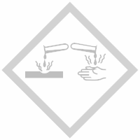

Materialien: 2 Bechergläser, 2 Temperaturfühler mit digitalem Thermometer, schwarze Pappe oder Bastelkarton, eine Halogenspiegellampe, 2 Uhrgläser
Chemikalien: Kohlenstoffdioxid
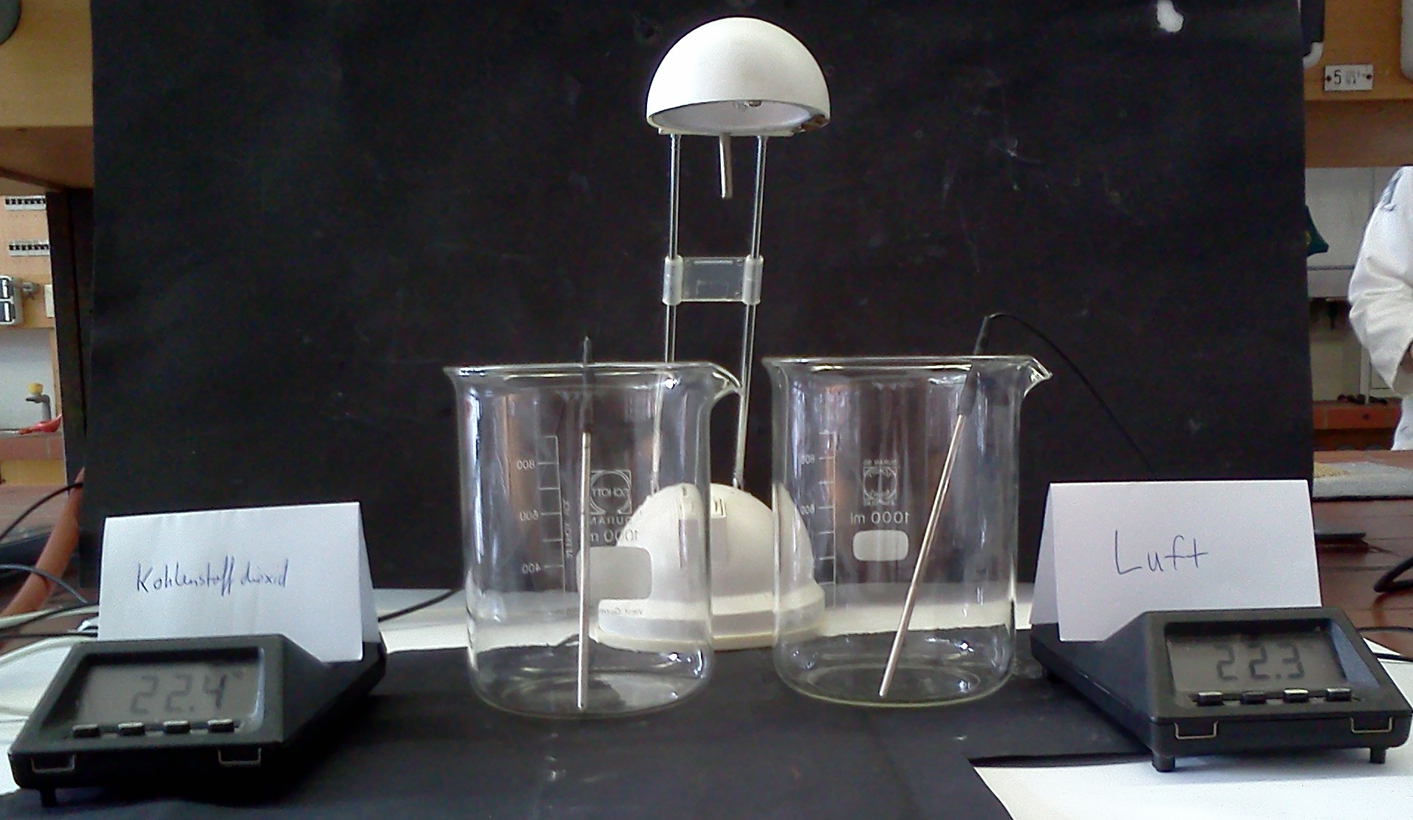
Abb. 6 – Versuchsaufbau „Treibhauseffekt“
Durchführung: Aus der schwarzen Pappe werden runde Formen ausgeschnitten, die man auf den Boden der Bechergläser legen kann. Die Temperaturfühler werden auf gleicher Höhe in die Bechergläser gehängt und die Halogenlampe wird mittig über beiden Bechergläsern positioniert. In ein Becherglas wird nun für 20-30 Sekunden Kohlenstoffdioxidgas geleitet und anschließend auf beide Bechergläser ein Uhrglas gelegt. Nun wird die Lampe angeschaltet.
Beobachtung: Im Becherglas, in welches das Gas geleitet wurde, sinkt die Temperatur. Je länger die Lampe auf die beiden Bechergläser scheint, desto wärmer wird es. In dem Becherglas mit dem Kohlenstoffdioxid ist die Temperatur bis zu 3 °C wärmer.
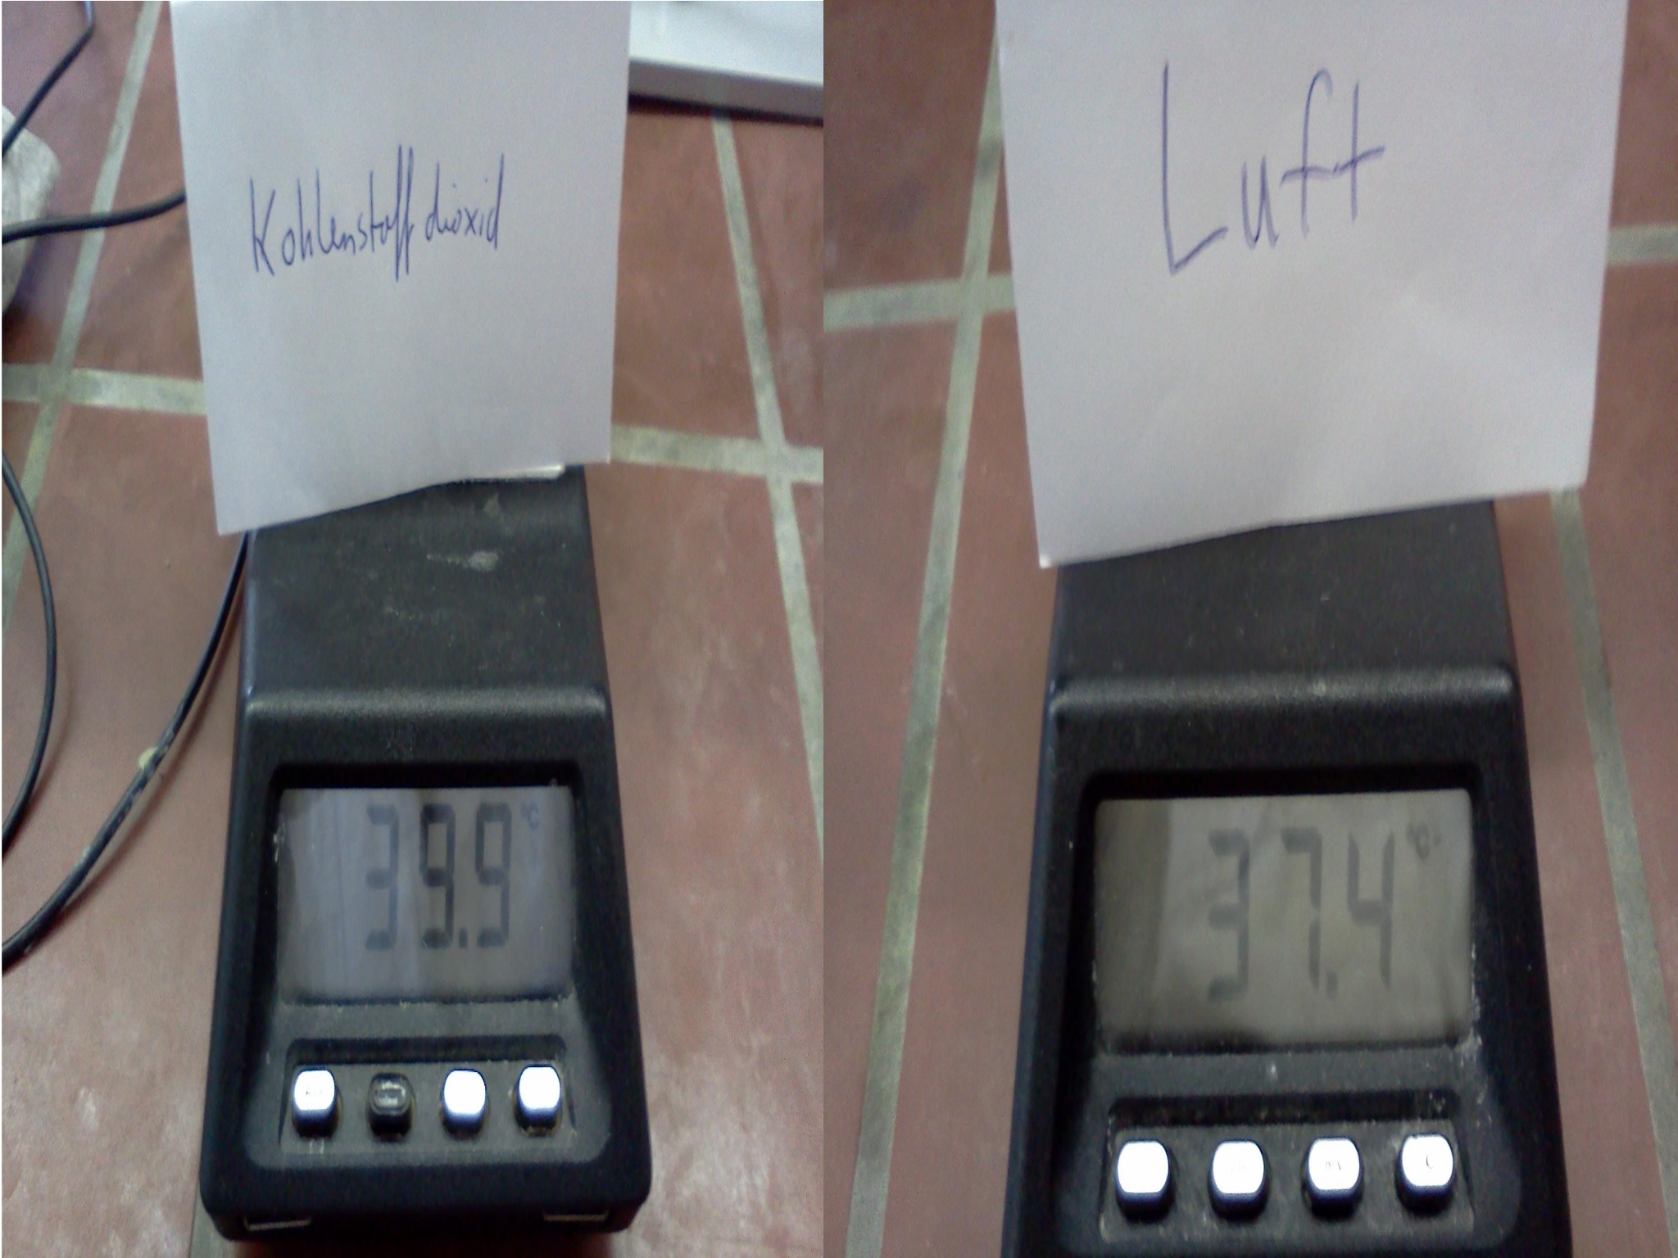
Abb. 7 - Temperaturunterschiede der Luft in beiden Bechergläsern
Deutung: Durch die schwarze Pappe auf dem Boden der Bechergläser wird die Strahlung der Lampe in Wärme umgewandelt und teilweise reflektiert. Im Becherglas mit dem Kohlenstoffdioxid wird die Wärmestrahlung absorbiert und so im System gehalten. Im anderen System wird die Wärmestrahlung nicht durch eine erhöhte Kohlenstoffdioxidkonzentration absorbiert und so wird mehr Wärme abgestrahlt. Deshalb ist es im Becherglas mit dem Kohlenstoffdioxid wärmer als in dem anderen Becherglas, in dem nur Luft ist.
Literatur: M. Schmidt, http://chids.online.uni-marburg.de/dachs/expvortr/655tLuftschadstoffe_Schmidt.pdf, 30.07.2013.
Dieser Versuch kann als Lehrerdemonstrationsversuch durchgeführt werden. Gibt es genug Halogenstrahler, so könnte der Versuch auch in Großgruppen durchgeführt werden, da die Chemikalie nicht gefährlich ist. Bei der Durchführung sollte darauf geachtet werden, dass Kohlenstoffdioxid zwar eine höhere Dichte hat als Luft, es macht aber trotzdem Sinn, die Bechergläser zumindest mit Uhrgläsern abzudichten, damit das Gas nicht entweicht. Wenn die Deckel benutzt werden, sollte auf jeden Fall darauf geachtet werden, dass problematisiert wird, dass in der Realität diese Deckel nicht existieren. Fehlkonzepte sollten vorgebeugt werden oder nach dem Experiment in Erfahrung gebracht werden, ob Fehlvorstellungen entstanden sind. Der Versuch wurde erst mit einer Halogenschreibtischlampe probiert, hat aber so nicht geklappt. Es sollte auf jeden Fall eine Lampe mit einer stärkeren Leistung verwendet werden, um vernünftige Ergebnisse zu erzielen.

